### 高管月度绩效浮动薪资制度

一、目的:

1、建立有效的经营激励机制,调动大区高管积极性和责任感。

2、将运营绩效与薪资挂勾,使大区高管责任与利益紧密结合。

二、原则:

 1、以各大区公司每月”税息折旧前利润”为薪资浮动的依据;

“盈利”:高管薪资上浮;

“亏损”:高管薪资下浮。

2、薪资浮动范围:

上浮上限为100%,即:上限不超过高管薪资总额。 下浮下限为－40%,即:下浮额度不超过高管薪资的40% 三、薪资体系计算程序和方法:

(一)、计算程序:

 1、计算出各大区公司本月浮动薪资总额;

 2、确定本月各大区公司参与浮动薪资奖惩的高管人员;

 3、根据入围高管人员的基础薪资水平总额,计算出薪资浮动比率:

浮动比率 = 浮动薪资总额/入围人员基础薪资总额

4、计算每个高管人员浮动薪资:(每个人上限不得超过100%)

高管人员浮动薪资 = 该高管基础薪资×(1+浮动比率)

(二)、上浮薪资体系的计算方法:

 1、只有本月实现”税息折旧前利润”(简称EBIT)盈利的大区公

司,才实行薪资上浮。

 2、本月浮动薪资总额=EBIT×10%×(1＋修正系数σ)

修正系数 σ=∑(公司综合排名系数σ1+月度销售指标未达成

扣减系数σ2+月度项目指标未完成扣减系数σ3 )

公司排名系数σ1的确定方法:最高分0.5分,最低分0.1分

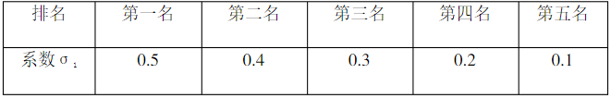

4、月度销售指标未达成扣减系数σ2的确定方法:

1)由总部营销中心根据OTB计划、公司上月销售总额及上月各

大区销售额

占比情况,确定本月各大区销售额预算指标。

2)营销中心每月30日前,下发下月各大区销售预算指标,即:5

月30日前, 下发6月份各大区销售额预算指标。

例如:①根据原OTB计划数值,参考饲料销售、供应状况、资金

状况、销售季节等因素,重新设定公司下月整体销售目标。

②依照本月各大区公司实际完成的销售占比,初步分配下月各大区公司销售目标。

③参考上月各大区市场占有率情况,和成长状况,对各大区销售占比进行微调,以最终确定下月各大区销售目标,经总裁审核后统一下发各地。

3)月度销售指标未达成扣减系数σ2 = －(1－预算达成率) 5、月度项目指标未完成扣减系数σ3的确定方法:

阶段性项目指标一般指:店铺处理、库存处理等重要阶段性项目指标。

扣减系数σ3 =－(1－项目达成率)

6、高管月度薪资计算:(浮动比率≤1)    高管薪资= 基础薪资×(1＋浮动比率)

= 基础薪资×〔1＋(浮动工资总额/入围高管基础薪资总额)〕

= 基础薪资×〔1＋EBIT×10%×(1+修正系数σ)/入围高管基础薪资总额〕

(三)、下浮薪资体系的计算方法:

1、本月”税息折旧前利润”(简称EBIT)亏损的大区公司,才实

行薪资下浮。

2、本月浮动薪资总额=EBIT×10%×(1－修正系数σ)

修正系数 σ=∑(公司综合排名系数σ1+月度销售指标未达成

扣减系数σ2+月度项目指标未完成扣减系数σ3 )

3、修正系数 σ确定方法同上浮薪资方案一致。

4、高管月度薪资计算:(浮动比率≥－40%;浮动比率小于－40%的按－40%计算)

高管薪资= 基础薪资×(1＋浮动比率) = 基础薪资×〔1＋(浮动薪资总额/入围高管基础薪资总额)〕= 基础薪资×〔1＋EBIT×10%×(1－修正系数σ)/入围高管基础薪资总额〕

四、以下举例说明:(基础薪资为假设值)

1、甲、乙两个大区公司各有高管人员5人,人员基础薪资如下:

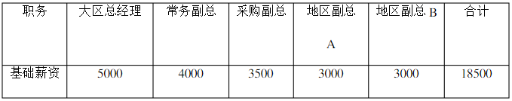

2、本月两个公司运营指标达成状况如下:

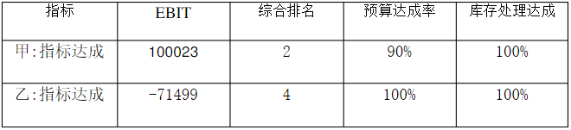

3、本月薪资计算如下: (一)甲公司:实行薪资上浮,

 浮动薪资总额=  EBIT×10%×(1+修正系数σ) 其中:EBIT=100023;

σ=σ1+σ2+σ3 =0.4－(1－90%)－(1－100%)        =0.4－0.1－0 = 0.3

浮动薪资总额= 100023× 0.1×(1-0.165)= 8351.92

浮动比率 = 浮动薪资总额/入围高管基础薪资总额= 8351.92/18500=0.45

甲公司高管个人本月薪资 = 基础薪资×(1＋浮动比率)

= 基础薪资×(1＋0.45)= 基础薪资×1.45

甲公司调整后的薪资如下:



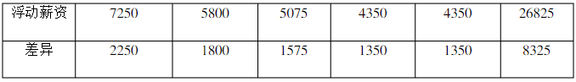

(二)、乙公司:实行薪资下浮

浮动薪资总额=  EBIT×10%×(1－修正系数σ) 其中:EBIT=-71499;

σ=σ1+σ2+σ3 =0.2－(1－100%)－(1－100%)=0.2－0－0 = 0.2

浮动薪资总额= -71499× 0.1×(1-0.2)= －5719.92

浮动比率 = 浮动薪资总额/入围高管基础薪资总额= -5719.92/18500=-0.31

乙公司高管个人本月薪资 = 基本薪资×(1＋浮动比率)= 基本薪资×(1-0.31)=基本薪资× 0.69

乙公司调整后的薪资如下:

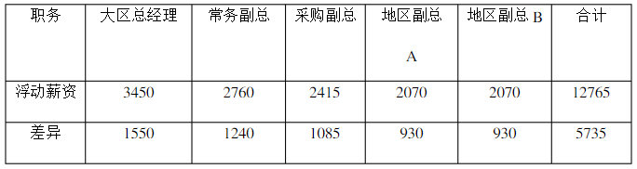

甲、乙公司间高管薪资差异如下:



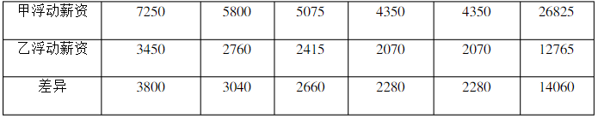

五、执行说明:

 1、本制度中销售目标设定由营销中心负责。

2、本制度由营运中心、商品行政部负责考核,由人力资源部负责薪资计算、发放;

3、本制度中的大区高管,如有负责采购工作的,在适应本制度考核体系的同时,也适应采购体系的考核;其浮动薪资标准,在两个考核体系中,选择高的浮动标准执行。